# 2.通过配置实现自动化部署

# ****需要知识介绍****

### CronTab简介

      crontab命令常见于[Unix](http://baike.baidu.com/view/8095.htm)和[类Unix](http://baike.baidu.com/view/3289073.htm)的操作系统之中，用于设置周期性被执行的指令。该命令从标准输入设备读取指令，并将其存放于“crontab”文件中，以供之后读取和执行。该词来源于希腊语 chronos(χρνο)，原意是时间。常，crontab储存的指令被[守护进程](http://baike.baidu.com/view/53123.htm)激活， crond常常在后台运行，每一分钟检查是否有预定的作业需要执行。这类作业一般称为cron jobs。

### CronTab的时间格式含义

第一段  
 代表分钟  
 0—59   
   
第二段  
 代表小时  
 0—23   
   
第三段  
 代表日期  
 1—31   
   
第四段  
 代表月份  
 1—12   
   
第五段  
 代表星期几，0代表星期日  
 0—6

### PollScm (poll source code management  轮询源码管理)

     定时检查源码变更（根据SCM软件的版本号），如果有更新就checkout最新code下来，然后执行构建动作。

# ****如何配置****

1.打开项目的配置页面

2.勾选PollScm选项

3.在PollScm选项 下方的文本框中输入要检查构建更新的时间频率这里配置为（* * * * *）

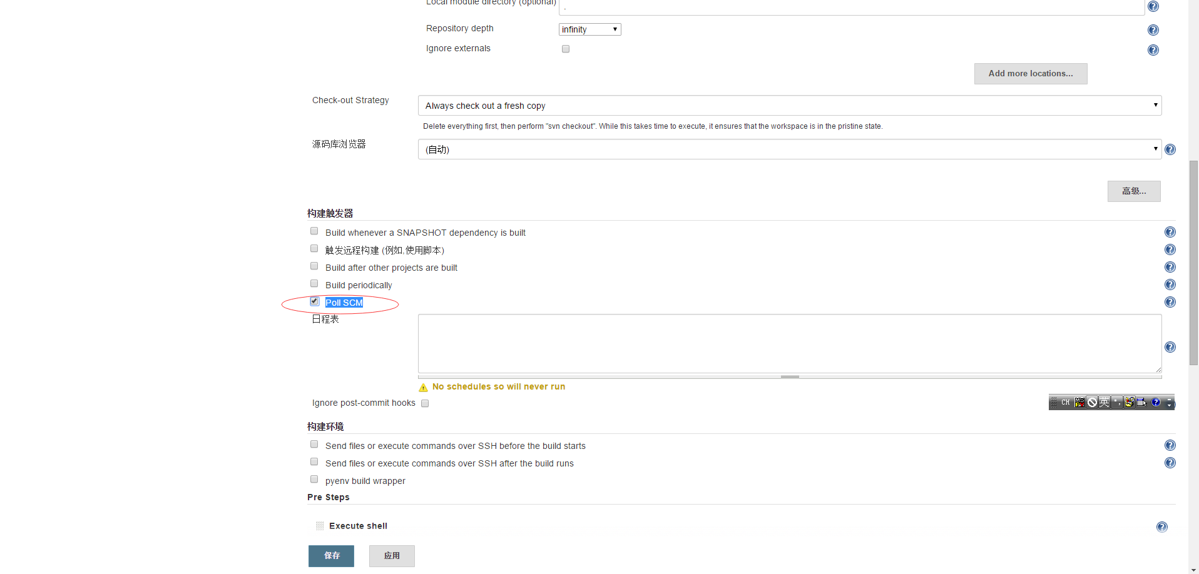

4.* * * * *（代表每一分钟检查更新一次，如更svn有更新则自动构建）

**注：* * * * *的含义参考CronTab的时间格式含义**